2013年全国大学生电子设计竞赛

手写绘图板（G题）

【本科组】



2013年9月4日

摘要

本文设计的是低功耗简易手写绘图板，系统采用Arm STM32F103VBT6为控制核心，用12v的单一电源供电，再经电路变换后分别向ARM处理器、放大器、恒流源提供+5v、±5v、12v的电源。恒流源模块提供两路驱动电流，由ARM微控制器交叉控制对角两路电流，手写笔的电压信号经仪表放大器放大，AD采样，由ARM控制坐标转换算法，将绘图板电压的物理坐标转换为显示器的逻辑坐标。通过测试，设计手写绘图板可正确显示触点的坐标及象限，记录表笔运动的轨迹。测量分辨率为1mm，工作电流小于50mA，显示界面清晰友好。

关键词：手写绘图板，坐标转换算法，微控制器

目录

[1 任务与要求 1](#_Toc366371053)

[1.1 任务 1](#_Toc366371054)

[1.2 设计要求 1](#_Toc366371055)

[1.2.1 基本要求： 1](#_Toc366371056)

[1.2.2 发挥部分： 1](#_Toc366371057)

[2 系统方案 2](#_Toc366371058)

[2.1 控制模块比较与选择 2](#_Toc366371059)

[2.2 恒流源模块比较与选择 2](#_Toc366371060)

[2.3 放大模块比较与选择 3](#_Toc366371061)

[2.4 液晶显示模块比较与选择 3](#_Toc366371062)

[3 系统理论分析与计算 3](#_Toc366371063)

[3.1 控制时序分析 3](#_Toc366371064)

[3.2 恒流源设计分析 4](#_Toc366371065)

[3.3 放大电路设计分析 4](#_Toc366371066)

[3.3.1 设计要点 4](#_Toc366371067)

[3.4 坐标点测量计算 4](#_Toc366371068)

[3.4.1 坐标系转换数学模型的建立 5](#_Toc366371069)

[3.4.2 测量值到估算值的转换 6](#_Toc366371070)

[4 电路与程序设计 7](#_Toc366371071)

[4.1 总体设计 7](#_Toc366371072)

[4.2 电压转换电路设计 8](#_Toc366371073)

[4.3 恒流源电路设计 8](#_Toc366371074)

[4.4 放大电路设计 9](#_Toc366371075)

[4.5 低功耗设计 9](#_Toc366371076)

[4.6 程序的设计 9](#_Toc366371077)

[4.6.1 程序流程图 9](#_Toc366371078)

[5 系统测试 10](#_Toc366371079)

[5.1 软件仿真测试 10](#_Toc366371080)

[5.2 测试条件与仪器 12](#_Toc366371081)

[5.3 测试结果及分析 12](#_Toc366371082)

[5.3.1 测试结果(数据) 12](#_Toc366371083)

[5.3.2 测试分析与结论 12](#_Toc366371084)

[6 方案调整 13](#_Toc366371085)

[6.1 放大模块调整 13](#_Toc366371086)

[6.2 恒流源模块变换 13](#_Toc366371087)

[7 结论 13](#_Toc366371088)

[8 参考文献： 13](#_Toc366371089)

[附录 15](#_Toc366371090)

[附录1：元器件明细表： 15](#_Toc366371091)

[附录2：仪器设备清单： 15](#_Toc366371092)

[附录3实物照片： 15](#_Toc366371093)

# 任务与要求

## 任务

利用普通 PCB 覆铜板设计和制作手写绘图输入设备。系统构成框图如图 1‑1所示。覆铜板四角用导线连接到电路，同时，一根带导线的普通表笔连接到电路。表笔可与覆铜板表面任意位置接触，电路应能检测表笔与铜箔的接触，并测量触点位置，进而实现手写绘图功能。

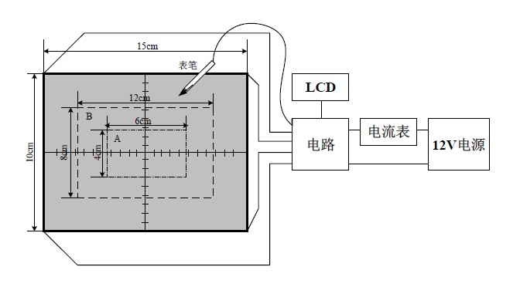

图 1‑1 系统构成框图

## 设计要求

### 基本要求：

（1）指示功能：表笔接触铜箔表面时，能给出明确显示。

（2）能正确显示触点位于纵坐标左右位置。

（3）能正确显示触点四象限位置。

（4）能正确显示坐标值。

（5）显示坐标值的分辨率为10mm，绝对误差不大于5mm。

### 发挥部分：

（1）进一步提高坐标分辨率至8mm和6mm；要求分辨率为8mm时，绝对误差不大于4mm；分辨率为6mm时，绝对误差不大于3mm。

（2）绘图功能。能跟踪表笔动作，并显示绘图轨迹。在A区内画三个直径分别为20mm，12mm和8mm不同直径的圆，并显示该圆；20mm的圆要求能在10s内完成，其它圆不要求完成时间。

（3）低功耗设计。功耗为总电流乘12V；功耗越低得分越高。要求功耗等于或小于1.5W。

（4）其他。如显示文字，提高坐标分辨率等。

# 系统方案

本系统主要由控制模块、恒流模块、放大模块、显示模块、电源模块组成，下面分别论证这几个模块的选择。

## 控制模块比较与选择

方案一：采用FPGA做主控制器，由FPGA来完成采集和信号处理等底层的核心计算，它是作为专用集成电路（ASIC）领域中的一种半定制电路而出现的，既解决了定制电路的不足，又克服了原有可编程器件门电路数有限的缺点。但FPGA控制功能稍显不足，大电流小电压处理有些困难，但它的功能强大，功耗较低，可快速成品。

方案二：采用AT89S52单片机做主控制器，AT89S52 是一种低功耗、高性能CMOS8位微控制器，具有 8K Flash存储器。在单芯片上，拥有灵巧的8 位CPU 和在系统 可编程Flash，使得AT89S52为众多嵌入式控制应用系统提供高灵活、超有效的解决方案。它的成本低，易控制，易实现。缺点：运行速度慢，存储容量小，难以完成复杂的运算。

方案三：采用ARM微处理做主控芯片，ARM处理器是一个32位元[精简指令集](http://baike.baidu.com/view/981569.htm" \t "_blank)(RISC)处理器架构，因其计算速度快，耗电少、功能强、存储容量大，已被广泛地使用在许多[嵌入式系统设计](http://baike.baidu.com/view/2632427.htm" \t "_blank)。主要不足是设计复杂，需要有一定开发经验。

经过以上三个方案比较，为了实现电路设计的低功耗及高速的运算速度，故采用方案三。

## 恒流源模块比较与选择

为了能够检测绘图板触笔位置，需要在导电的PCB板上形成一定强度的电流，考虑到功耗和电源的限制，故需要设计恒流源电路。

方案一：选用场效应管恒流源。其基本电路与晶体管恒流源类似。场效应管恒流源较之晶体管恒流源，其等效内阻较小，但增大电流负反馈电阻，场效应管恒流源会取得更好的效果。且无需辅助电源，是一个纯两端网络，这种工作方式十分有用，可以用来代替任意一个欧姆电阻。

方案二：选用集成运放LM317恒流源。由于温度对集成运放参数的影响不如对场效应管参数影响之显著，使得集成运放构成的恒流源具有稳定性更好，恒流性能更高的优点。尤其在负载一端需接地，要求大电流的场合，获得了广泛应用。

方案三：集成运放与场效应管与三极管配合使用。这样设计的电路集合了集成运放恒流源、三极管与场效应恒流源的特点，三者之间相互补充，使其功耗更低，稳定性更好，恒流性能更高。

综上所述，我们决定选用最优化的设计方案三。

## 放大模块比较与选择

方案一：采用LOG114。LOG114是一款直流精度的高速度、高精度对数放大器。该器件能够以升降时间1微秒的超高速计算输入电流或电压与参考电流或电压的对数或对数比。LOG114提供8个数量级的动态范围和通过完整测试的对数功能，无需外部组件配合。它的尺寸较小，具有极低的输入偏置电流、低偏置电压、低偏移电压漂移，非常适合电压数目有限的单电源系统。缺点：价格高，输入电路设计不够灵活。

方案二：采用INA128。INA128是低功耗、高精度的仪表放大器。具有精密增益模块，输入为差分式，输出可以是差分式，也可以是相对于参考端的单端式。能够放大两个输入信号电压之间的差值，同时抑制两个输入端共有的任何信号。它把关键元件集成在放大器内部，其独特的结构使它具有高共模抑制比、高输入阻抗、低噪声、低线性误差、低失调漂移增益设置灵活、放大倍数调整非常方便等特点。广泛用于许多工业、测量、数据采集和医疗应用。

为了实现测量区域范围的准确性及低功耗的性能，我们采用方案二。

## 液晶显示模块比较与选择

方案一：采用LCD1602。LCD1602是指显示的内容为16X2,即可以显示两行，每行16个字符液晶模块（显示字符和数字）。由于液晶显示器每一个点在收到信号后就一直保持那种色彩和亮度，恒定发光，而不像阴极射线管显示器（CRT）那样需要不断刷新新亮点。因此，液晶显示器画质高且不会闪烁。而且它的体积小，质量轻，但是它显示单一，不可以显示汉字和图像。

方案二：采用LCD12864。带中文字库的 128X64 是一种具有 4 位/8 位并行、2线或3线串行多种接口方式，内部含有国标一级、 二级简体中文字库的点阵图形液晶显示模块；该模块接口方式灵活，具备简单、方便的操作指令，可构成全中文人机交互图形界面。可以显示8×4行16×16点阵的汉字。也可完成图形显示。而且低电压、低功耗，价格相比其他模块略低。

方案三：采用3.2” TFT LCD ILI9325模块。显示功能强大，可显示文字和图形，显示内容清晰，有相应的驱动程序和库函数支持。不足之处是程序较复杂，功耗稍大。

综上所述，为了显示更全面的界面，我们选择方案三。

# 系统理论分析与计算

## 控制时序分析

在触点检测时，采用表笔时差检测分别确定s，t轴的电位。通过使能端控制两路信号输入。当表笔动作时，先检测出s轴的电位，再检测t轴的电位，以确定触点坐标。通过ARM控制，送入LCD显示。

根据设计任务，设计的控制时序如图 4‑1所示。



图 4‑1 控制时序

## 恒流源设计分析

恒流源是一种能向负载提供恒定电流的电源装置，它在外界电源产生波动和阻抗特性发生变化时仍能使输出电流保持恒定。恒流源电路具有输出电流恒定、温度稳定性好、直流电阻很小但等效交流输出电阻却很大等特点。恒流范围大致为1µA～20A。它既可以为各种放大电路提供偏流以稳定其静态工作点，又可以作为其有源负载，以提高放大倍数。

本系统采用场效应管与集成运放与三极管等构成恒流源。向覆铜板上供电。场效应器件凭借其低功耗、[性能](http://baike.so.com/doc/1647591.html" \t "_blank)稳定、抗辐射[能力](http://baike.so.com/doc/4507886.html" \t "_blank)强等优势在集成电路中应用广泛，集成运放稳定性好、恒流性能高。通过两者结合，使其低功耗、稳定性、恒流性达到较高。

## 放大电路设计分析

放大电路主要由两个精密低功耗的INA128的仪表放大器组成，系统由单一电源供电，经由电源降压转换后向放大模块供入5v的电压。INA128是一种具有差分输入和相对参考端单端输出的闭环增益组件，具有差分输出和相对参考端的单端输出。与运算放大器不同之处是运算放大器的闭环增益是由反相输入端与输出端之间连接的外部电阻决定，而仪表放大器则使用与输入端隔离的内部反馈电阻网络。仪表放大器的2个差分输入端施加输入信号，其增益即可由内部预置，也可由用户通过引脚内部设置或者通过与输入信号隔离的外部增益电阻预置。

### 设计要点

(1)注意关键元器件的选取，要注意使运放 的特性尽可能一致;选用电阻时，应该使用低温度系数的电阻，以获得尽可能低的漂移;对R4，R5 和 R6 的选择应尽可能匹配.

(2)要注意在电路中增加各种抗干扰措施，比如在电源的引入端增加电源退耦电容，在信号输入端增加 RC 低通滤波或在运放 A1，A2 的反馈回路增加高频消噪电容，在 PCB 设计中精心布局合理布线，正确处理 地线等，以提高电路的抗干扰能力，最大限度地发挥电路的性能

## 坐标点测量计算

对手写板进行测试时，为了确定A区与B区的范围提高测量精度，我们需要通过建立数学模型来进行坐标转换、点位校正。

### 坐标系转换数学模型的建立

1、基本信息

设直角坐标系(x-y)的水平轴为x轴，垂直轴为y轴。

绘图板上的电位坐标为非直角坐标系(s-t)，其两个轴分别为s轴和t轴。

直角坐标系(x-y)与非直角坐标系(s-t)的原点相同，x轴与s轴的夹角为θ，t轴与s轴的夹角为2θ。

2、坐标点表示

设直角坐标系(x-y)某坐标点为P1(x1，y1)。

对应的非直角坐标系(s-t)的坐标点为Q1(s1，t1)。

P1(x1，y1)和Q1(s1，t1)到原点的距离均为L1。

P1(x1，y1)与x轴的夹角为α1；

Q1(s1，t1)与s轴的夹角为β1。

非直角坐标系(s-t)的4象限如图 4‑2所示：

|  |  |
| --- | --- |
|  |  |
| 图 4‑2非直角坐标系(s-t)的4象限 | 图 4‑3坐标转换 |
|  |  |

3、坐标转换公式：

坐标转换如图 4‑3所示：

由Q1(s1,t1)求P1(x1,y1)：

x=(t+s)/(2\*cosθ); y=(t-s)/(2\*sinθ);

由P1(x1,y1)求Q1(s1,t1)：

s= cosθ\*x-sinθ\*y; t= cosθ\*x+ sinθ\*y;

4、基准点对照如表格 4‑1所示：

表格 4‑1基准点对照

| s | t | x | y | Px | 位置 | 说明 |
| --- | --- | --- | --- | --- | --- | --- |
| 0.000 | 0.000 | 0 | 0 | 0 | 原点 |  |
| 1.387 | 3.606 | 3 | 2 | 1 | A区右上 |  |
| -3.606 | -1.387 | -3 | 2 | 2 | A区左上 |  |
| -0.832 | -4.160 | -3 | -3 | 3 | A区左下 |  |
| 1.387 | 3.606 | 3 | 2 | 4 | A区右下 |  |
| 2.774 | 7.211 | 6 | 4 | 5 | B区右上 | t最大 |
| -7.211 | -2.774 | -6 | 4 | 6 | B区左上 | s最小 |
| -2.774 | -7.211 | -6 | -4 | 7 | B区左下 | t最小 |
| 7.211 | 2.774 | 6 | -4 | 8 | B区右下 | s最大 |
| 2.496 | 2.496 | 3 | 0 | 9 | A区右中 |  |
| -1.109 | 1.109 | 0 | 2 | 10 | A区上中 |  |
| -2.496 | -2.496 | -3 | 0 | 11 | A区左中 |  |
| 1.109 | -1.109 | 0 | -2 | 12 | A区下中 |  |
| 4.992 | 4.992 | 6 | 0 | 13 | B区右中 | x最大 |
| -2.219 | 2.219 | 0 | 4 | 14 | B区上中 | y最大 |
| -4.992 | -4.992 | -6 | 0 | 15 | B区左中 | x最小 |
| 2.219 | -2.219 | 0 | -4 | 16 | B区下中 | y最小 |

### 测量值到估算值的转换

铜板上任意点的实际测量值，先对应到我们定义的s-t轴坐标（s,t）然后转化到x-y轴坐标（x,y）。

我们先测量四个对角定点的实际值电压值，切定点在以确定的x-y轴坐标上，然后任意实际测量值，算到对应的x-y坐标，该坐标是估算出来的。



建立相应C语言的类型如下：

typedef struct {

int Tab\_w; //width: B区 60=120/2 A区：30=60/2

int Tab\_h; //high: B区 40=80/2 A区：20=40/2

int s\_base; //s轴基准 min

int s\_full; //s轴满程 max

int s\_delta; //s轴差值 max-min

int s\_mid; //s轴中心值 实际测试值 理论上为 (max-min)/2

int t\_base; //t轴基准 min

int t\_full; //t轴满程 max

int t\_delta; //t轴差值 max-min

int t\_mid; //t轴中心值 实际测试值 理论上为 (max-min)/2

int s\_axis; //当前s轴坐标

int t\_axis; //当前t轴坐标

int x\_axis; //当前x轴坐标

int y\_axis; //当前y轴坐标

}coordinate; //坐标结构

对应计算机算法的表达式如下：

Cx=a\*(secθ^2)

Kxs=Cx/s\_delta0

Kxt=Cx/t\_delta0

Kxs0=-Kxs\*s\_mid0

Kxt0=-Kxt\*t\_mid0

x=Kxs\*s+Kxt\*t+Kxs0+Kxt0

Cy=b\*(cscθ^2)

Kys=-Cy/s\_delta0

Kyt=Cy/t\_delta0

Kys0=-Kys\*s\_mid0

Kyt0=-Kyt\*t\_mid0

y=Kys\*s+Kyt\*t+Kys0+Kyt0

# 电路与程序设计

## 总体设计

本文利用普通PCB覆铜板设计和制作手写绘图输入设备。普通覆铜板尺寸为15cm×10cm，其四角用导线连接到电路，同时，一根带导线的普通表笔连接到电路。表笔可与覆铜板表面任意位置接触，电路应能检测表笔与铜箔的接触，并在LCD上显示测量的坐标位置及对应的象限，进而实现手写绘图功能。总体框图如图 5‑1所示：



图 5‑1总体框图

## 电压转换电路设计

系统由三端稳压电源输入12v电压，电压转换电路如图 5‑2所示：



图 5‑2电压转换电路

电压转换流程图如图 5‑3所示：



图 5‑3电压转换流程图

## 恒流源电路设计

恒流源模块主要由三端可调正稳压器LM317及MOS管等低功耗器件构成。恒流源的主要作用是给覆铜板供电，并维持电流的稳定。恒流源电路设计如图 5‑4所示：



图 5‑4恒流源电路

## 放大电路设计

当电压流出覆铜板，为了检测电压信号，需要对其进行适当放大。采用INA128为核心，设计低功耗放大器。具体的放大电路如图 5‑5所示：



图 5‑5电压放大电路

## 低功耗设计

在电子技术不断发展的今天，对于研究人员来说除了提高产品的性能和使用效率，更要在此基础上降低产品的功耗。

低功耗设计并不仅仅是为了省电，更多的好处在于降低了电源模块及散热系统的成本、由于电流的减小也减少了电磁辐射和热噪声的干扰。随着设备温度的降低，器件寿命则相应延长。为了实现课题所要求的低功耗

所以本题的低功耗设计为：

1选用功耗低的MCU，使用STM32F103VBT6芯片为控制核心，此芯片功耗小功能强。

2合理选择器件的电压，采用单一电源供电，经过电压转换后向各个模块输送电压。

3尽量降低器件的工作频率，选择精密、高精度的INA128放大器及低功耗的集成运放与场效应管侯成恒流源模块。

4尽量关闭MCU内部不用的资源。

5软件与硬件配合来降低功耗。特别是利用微控制器的控制功能，将恒流源采用脉冲供电，占空比小于2%，使得功耗大大降低。

## 程序的设计

### 程序流程图

系统软件基于ARM 系统LX-1A开发，在主程序中，首先对LCD、定时中断T0等进行初始化，给任务变量赋初值，在数据采集后进行AD转换及坐标数据转换并送LCD显示，同时等待中断。进入中断后，任务全局变量外部有输入时ＡＤ进行采样及数据处理，然后数据更新显示，等待下一次中断执行各任务。

程序流程图如图 5‑6所示：



图 5‑6程序流程图

# 系统测试

## 软件仿真测试

为了节约时间、减少元器件损耗、验证设计电路的可行性，我们需要通过仿真对电路进行检验，不断调整，确定最终可行的电路设计。

控制管参数设置如图 6‑1所示：

驱动管参数设置如图 6‑2所示：

|  |  |
| --- | --- |
|  |  |
| 图 6‑1控制管参数设置 | 图 6‑2驱动管参数设置 |

带滤波器的仿真电路图如图 6‑3所示;

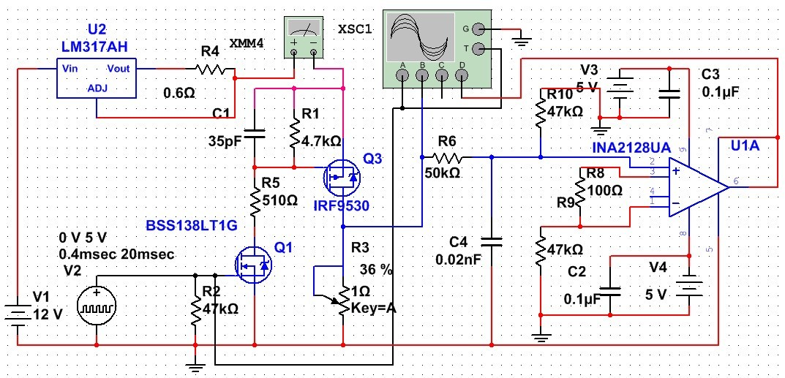

图 6‑3带滤波器的仿真电路图

仿真结果如图 6‑4所示：

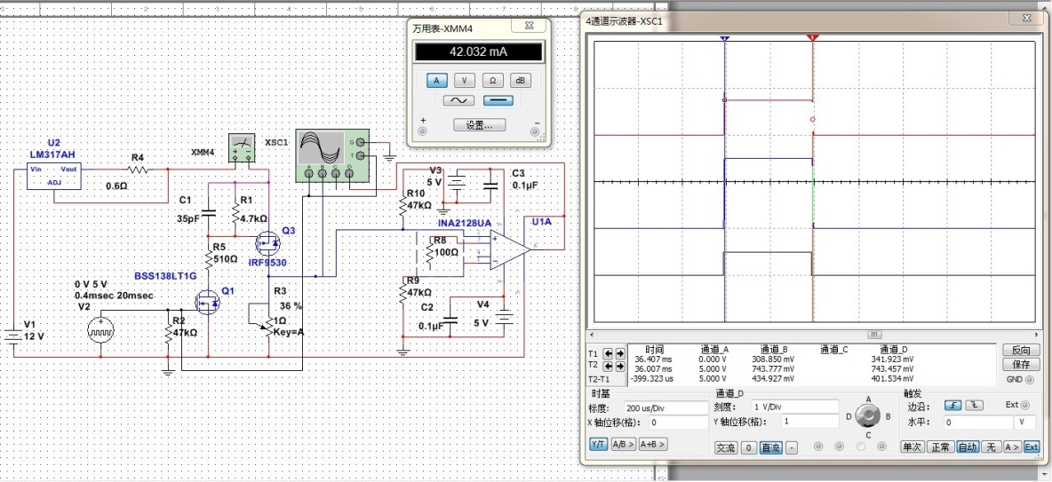

图 6‑4仿真电路

通过仿真可知，由于峰值电流2A(恒流源)，因此可以忽略PCB分布感抗和容抗的影响，利用可调电阻模拟负载，改变阻值则表明触控笔在移动；图 6‑4是以触点电阻为0.36Ω的仿真结果，从图可看出负载电压为0.743v，由此可得电流近似为2A。而恒流源输入电流值为2A，仿真值与输入值结果近似。结果证明此电路设计合理，符合题目设定的要求。

运放输出边沿波形如图 6‑5所示。

采样信号宽度如图 6‑6所示。

|  |  |
| --- | --- |
|  |  |
| 图 6‑5运放输出边沿波形 | 图 6‑6采样信号宽度 |

## 测试条件与仪器

测试条件：检查多次，仿真电路和硬件电路必须与系统原理图完全相同，并且检查无误，硬件电路保证无虚焊。

测试仪器：高精度的数字毫伏表，模拟示波器，数字示波器，数字万用表，指针式万用表。

## 测试结果及分析

### 测试结果(数据)

测试数据如表格 6‑1所示：

表格 6‑1测试数据

|  |  |  |  |  |  |  |  |  |
| --- | --- | --- | --- | --- | --- | --- | --- | --- |
| P | 实际x | 实际y | 测量s | 测量t | A计算x | 计算y | 误差A-X | 误差A-Y |
| P0 | 0 | 0 | 837 | 981 | 0 | 0 | 0 | 0 |
| P1 | 60 | -40 | 1692 | 1182 | 89 | -79 | -29 | 39 |
| P2 | 60 | 40 | 1062 | 1817 | 90 | 85 | -30 | -45 |
| P3 | -60 | 40 | 285 | 452 | -82 | 3 | 22 | 37 |
| P4 | -60 | -40 | 310 | 440 | -89 | -1 | 29 | -39 |
| P5 | 30 | -20 | 1133 | 1128 | 36 | -17 | -6 | -3 |
| P6 | 30 | 20 | 994 | 1263 | 36 | 17 | -6 | 3 |
| P7 | -30 | 20 | 603 | 775 | -37 | 3 | 7 | 17 |
| P8 | -30 | -20 | 633 | 754 | -36 | -2 | 6 | -18 |
| P9 | 60 | 0 | 1203 | 1364 | 62 | 5 | -2 | -5 |
| P10 | 0 | 40 | 800 | 1027 | 1 | 12 | -1 | 28 |
| P11 | -60 | 0 | 472 | 622 | -61 | 0 | 1 | 0 |
| P12 | 0 | -40 | 987 | 947 | 2 | -11 | -2 | -29 |

### 测试分析与结论

根据上述测试数据，手写绘制板工作正常，LCD显示正确，测试的电流小于50mA，分辨率为1mm，误差小于5mm，由此可以得出以下结论：

1、硬件电路设计正确，能够完成课题设计的要求。在元器件的选型上，以低功耗、高精度的器件为主，优化了整体电路的设计。在硬件方面实现了较低的功耗。

2、建立的数学模型较好的减小了数据误差，为软件编写打下了稳实的基础。

但是实测的误差稍大。由测出的数据观测得电压分布很不均匀，主要集中在第一象限。

3、通过ARM控制的显示屏也较好的展示了设计的功能，数据显示等。

综上所述，本设计达到要求。

# 方案调整

## 放大模块调整

前期的放大模块采用高速度、高精度[对数放大器](http://www.ednchina.com/SEARCH/ART/¶ÔÊý·Å´óÆ÷.HTM)LOG114，该器件能够以超高的速度计算出输入电流与参考电流或或电压与参考电压的对数比。它的尺寸较小，非常适合电压数目有限的单电源系统。它具备2.5V的内部基准电压与两个独立的运算放大器，可实现偏置、幅度缩放和阈值检测等功能。但是因为对数放大器是压缩数据，同时经实验验证连接PCB的导线电阻及焊点电阻之和远大于PCB分布电阻，所以对数比几乎是1，导致无法识别。所以调整电路采用低功耗、高精度的INA128仪表放大器。其独特的结构使它具有高共模抑制比、高输入阻抗、低噪声、低线性误差、低失调漂移增益设置灵活、放大倍数调整非常方便等特点。广泛用于许多工业、测量、数据采集和医疗应用。

## 恒流源模块变换

前期采用桥式电路设计恒流源，但桥式结构驱动导致系统控制相对复杂，计算量大，调试不方便。最后调整为集成运放与场效应管配合使用的放大电路，调整后的电路功耗较低，稳压性能更强，恒流性能好。

# 结论

由于系统架构设计合理，巧妙利用交叉电流形成的电位坐标来获取触笔位置，并借助ARM芯片的强大运算功能，快速转换得到显示坐标，利用彩色LCD屏显示用户界面。选用的处理器及元器件功耗低，精度高。提高了硬件电路的性能，功能电路实现较好，软硬件调试系统性能优良、稳定。控制时序设计合理，大大降低系统功耗，较好地达到了题目要求的各项指标。

# 参考文献：

1. 电工电子与控制技术/丁一凡主编.—天津：天津大学出版社，2011.2
2. 常用电子元器件及芯片应用技术/刘法治等编著.—北京：机械工业出版社，2006.12
3. 全国大学生电子设计竞赛硬件电路设计精解/陈永真，韩梅，陈之勃—北京：电子工业出版社，2009.4
4. 模拟电子技术基础/周良权，傅恩锡，李世馨编.3版.—北京：高等教育出版社，2005.6
5. 基于运算放大器和模拟集成电路的电路设计（第3版）/（美）佛朗哥著；刘叔棠，朱茂林，荣玫译.—2版.—西安：西安交通大学出版社，2009.2
6. 陈永真，宁武，蓝和慧．新编全国大学生电子设计竞赛试题精解选［M］．北京：电子工业出版社，2009 ．
7. 戴文．电路理论［M］．北京：机械工业出版社，2005．
8. 黄智伟．全国大学生电子设计竞赛常用模块制作[M] ．北京：北京航空航天大学出版社，2011．

附录

附录1：元器件明细表：

单片机最小系统板

运算放大器可编程逻辑器件及其下载板

显示器件

分立元件

集成运放

附录2：仪器设备清单：

100MHz双通道数字示波器

函数发生器（10 MHz，DDS）

数字万用表

直流三端稳压电源

附录3实物照片：

